Zastupitelstvo města Plzně: | 14. prosince 2017 | RaDCH/1
Předloženo na stůl!
INFORMATIVNÍ ZPRÁVA
Ve věci: | Vydání sportovního kalendáře na rok 2018

Město Plzeň vydává svůj sportovní kalendář pro rok 2018 s portréty známých plzeňských sportovců, a to v počtu 500 ks.

Kalendář obsahuje portréty známých a významných sportovců plzeňského regionu Martina Straky, Romana Kreuzigera, Kateřiny Emmons, Karla Davídka, Michaela Krmenčíka, Andrey Hlaváčkové, Jana Šefla, Filipa Jíchy, Davida Křížka, Lenky Bernardové, Jana Řehuly a Kateřiny Skypalové. Celkem 12 snímků osobností pořídil Josef Adlt, plzeňský sportovec a fotograf.

Účelem vydání sportovního kalendáře je finanční podpora ze strany města Plzně a aktivních sportovců, neboť zisk z prodeje kalendáře bude věnován Nadačnímu fondu západočeských olympioniků. Ten vznikl v roce 2011 a jeho trvalým cílem je podporovat západočeské sportovce, kteří v minulosti dokázali reprezentovat československé barvy na olympijských hrách, mistrovstvích světa, mistrovstvích Evropy či jiných světových soutěžích, a to bez jakéhokoliv nároku na finanční odměnu, která by je do budoucnosti nějakým způsobem zabezpečila. Nadační fond tak pomáhá výhradně sportovcům, kteří jsou již v seniorském věku a dnes žijí na hraně sociálních jistot.

Za cenu 299 Kč bude kalendář o rozměru A2 v prodeji v rámci adventních trhů na náměstí Republiky ve zvonici, a to od pátku 15. prosince do neděle 17. prosince 2017, dále pak
v informačním centru na náměstí Republiky.
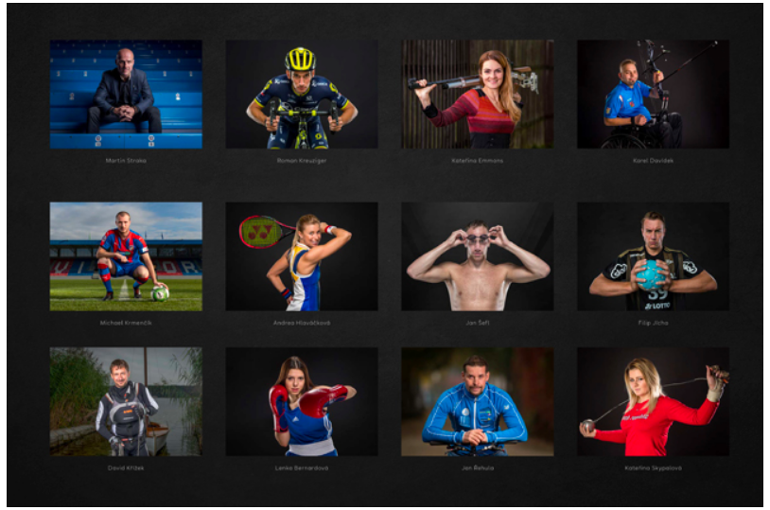

Zprávu předkládá: |  | Petr Chvojka, člen RMP
Zprávu zpracovala dne: | 13. prosince 2017 | Š. Kyklhornová, SPORT MMP | Ing. Štěpánka Vrbová, ekonomka ÚSO MMP
Schůze ZMP se zúčastní: |  | Petr Chvojka, člen RMP | ředitelka ÚSO MMP

Obsah zprávy projednán s: | PhDr. Helenou Knížovou,  ředitelkou ÚSO MMP | souhlasí

